Балтийский государственный технический университет "ВОЕНМЕХ"

им. Д.Ф. Устинова

Кафедра И9

"Систем управления и компьютерных технологий"

Лабораторная работа №4

по дисциплине "Программное обеспечение систем реального времени"

Выполнил:

Студент Дараган Д.С.

Группа И993

Преподаватель:

Карасев А.А.

Санкт-Петербург

2023

**Задание**

Изучить работу потоков и барьеров на базе программы на языке Си. Помимо прочего программа должна выводить ФИО и номер группы в консоль (либо файл).

Для сборки использовать make, для компиляции программы - gcc.

**Результат выполнения задания**

Результат работы программы приведён на рисунке 1.

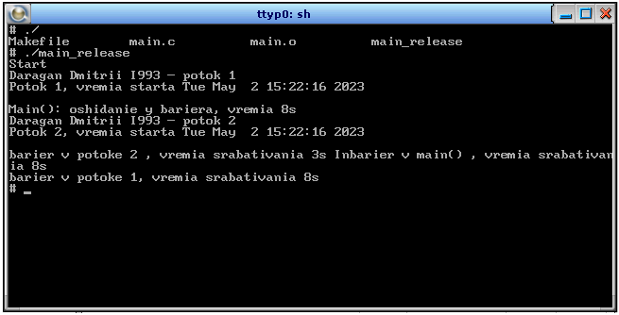

Рисунок - Результат выполнения программы